液体配气软件问题:

1. 软件背景

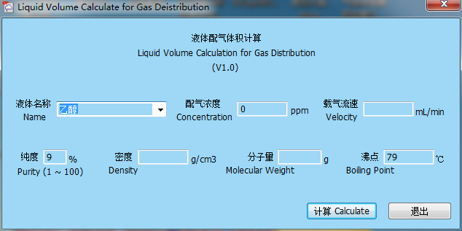

请换成下面这个色系的,这样能保持我们软件的一致性(之前未考虑到这点,抱歉)

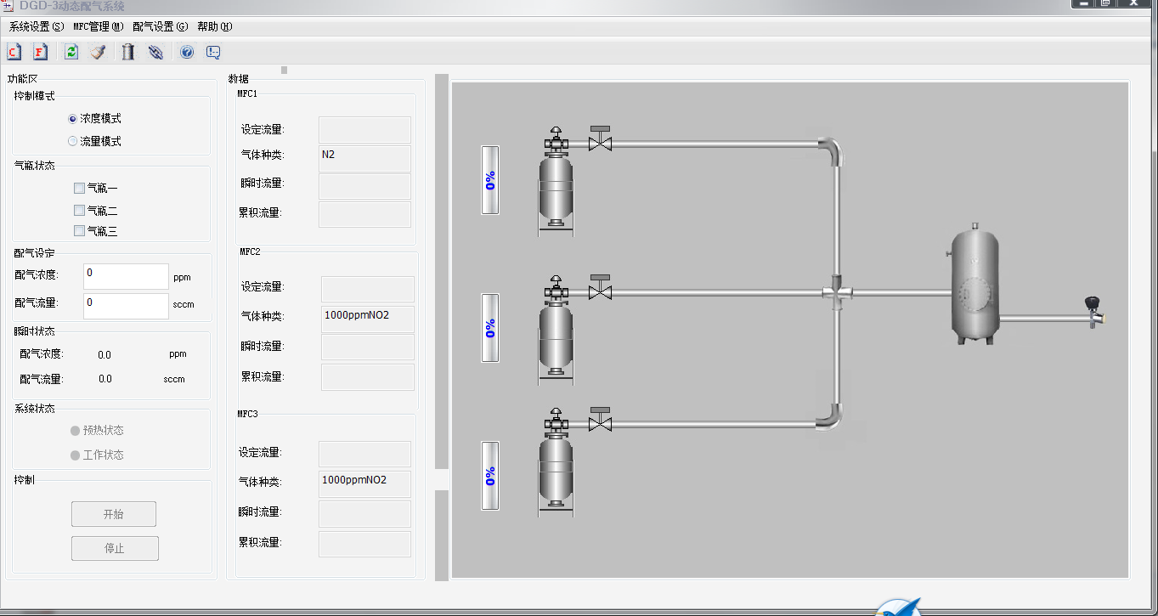

2.上面的小框中不能显示小数点后的数字,主要是不能识别小数点，请修改，至少需要保留到小数点后三位

3. 考虑到单位换算计算公式为**Q=(V\*C\*M)/ (22.4×d×ρ)×10-1；**

**Excel中实际为：E\*F\*G/C/D/22.4/10**

4. 请注意： BCDE这几列数值也要求可以修改的，但是每次修改后重启软件就可以回到原来的默认值，除非从excel表格中直接修改；

FG这两列可以自动记录上次的默认值。

如果这个不好做，那就把FG设置成跟BCDE一样的吧。